Внешний курс. Раздел - 1

Выполнение внешнего курса. Основы Linux. Раздел 1

Титков Ярослав Максимович

Содержание

# 1 Цель работы

Ознакомиться с системой Linux.

# 2 Задание

Выполнить все тестовые задания.

# 3 Выполнение лабораторной работы

## 3.1 Раздел 1.1

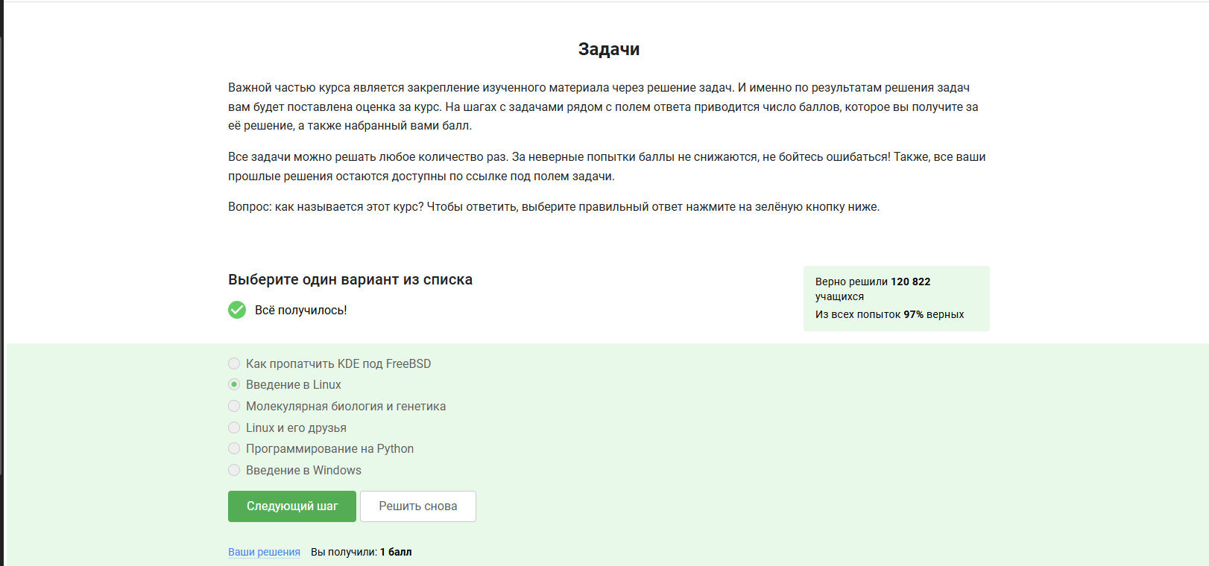

Рис. 1: Базовые операции

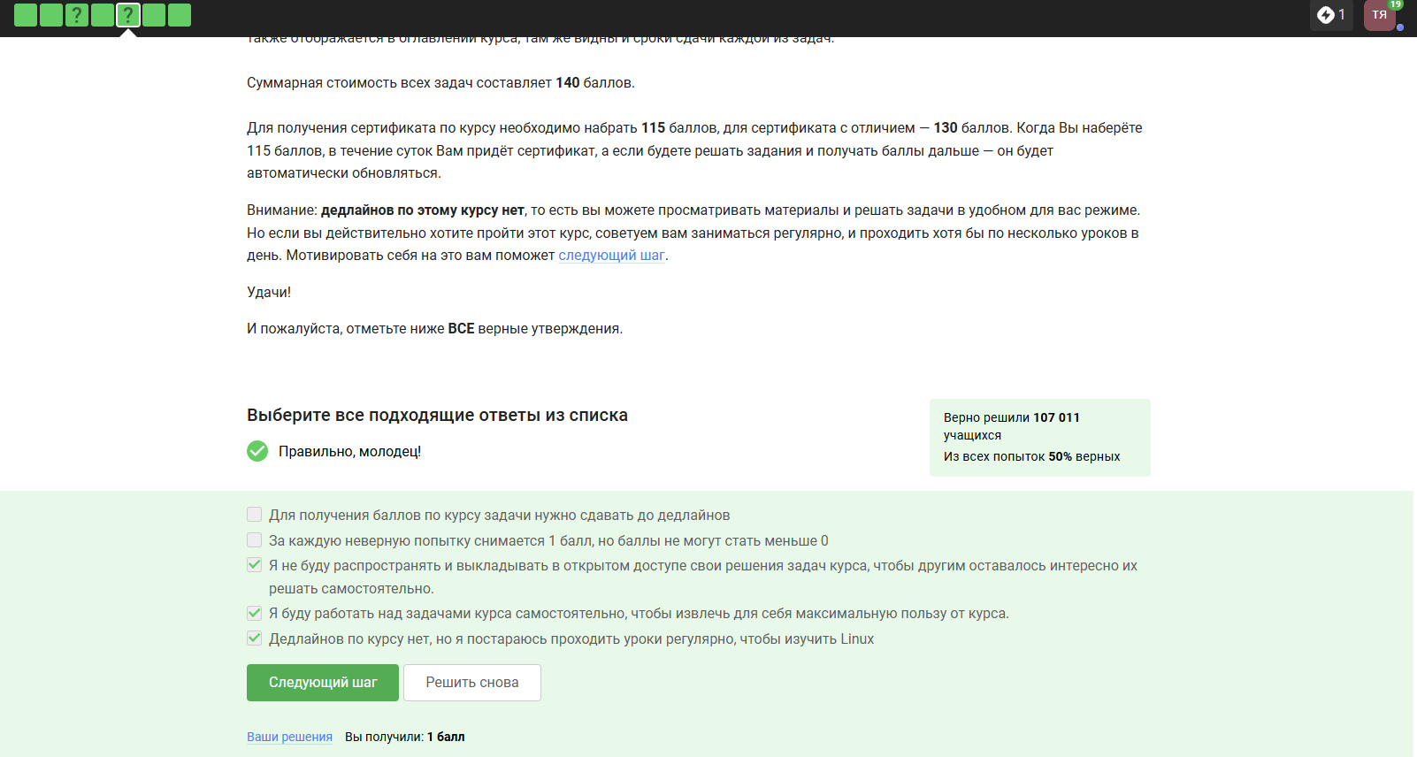

Рис. 2: Настройка окружения

Для данного раздела пояснения не требуются.

## 3.2 Раздел 1.2

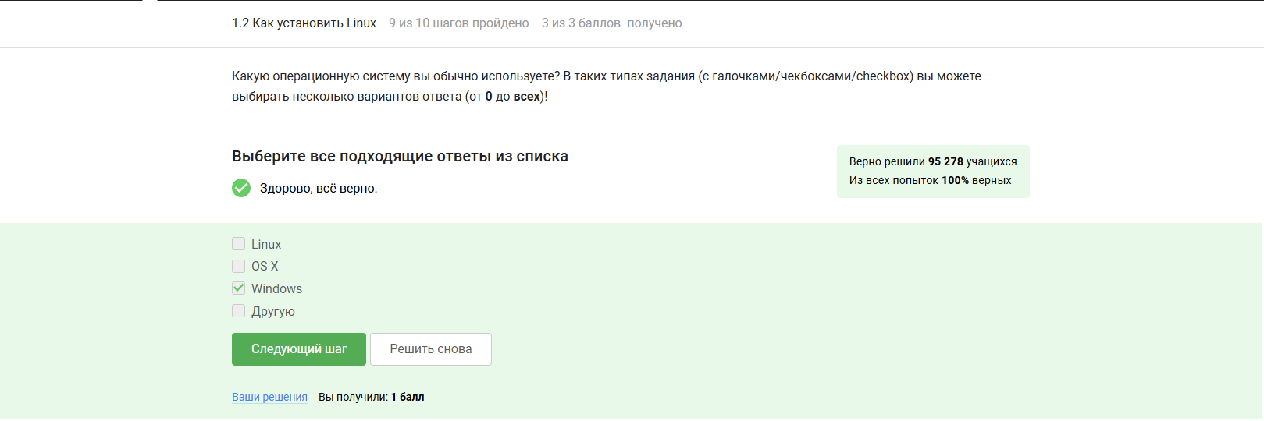

Рис. 3: Использование операционных систем

Ответ соответствует реальному использованию ОС. Даже в курсе по Linux пользователи могут работать на Windows (например, через виртуальную машину).

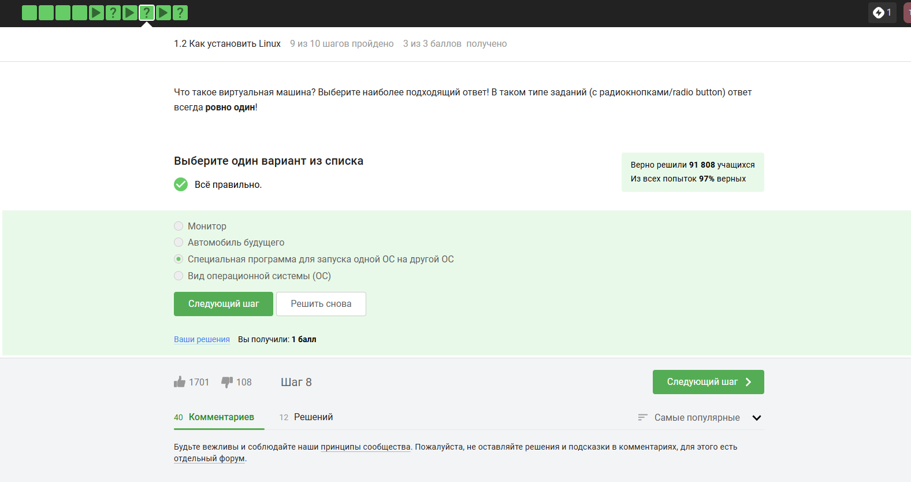

Рис. 4: Определение виртуальной машины

Это точное определение виртуальной машины. Остальные варианты абсурдны (“Автомобиль будущего”) или неверны (“Вид ОС”).

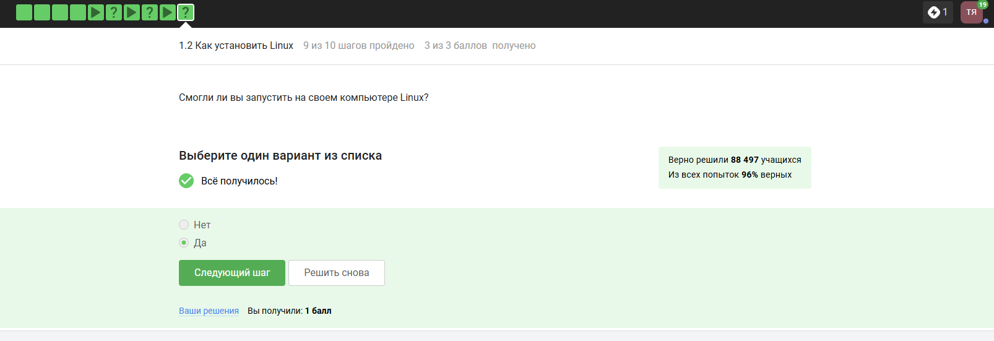

Рис. 5: Подтверждение запуска Linux

Потому что Linux успешно запустился, что подтверждает корректность выполненных шагов.

## 3.3 Раздел 1.3

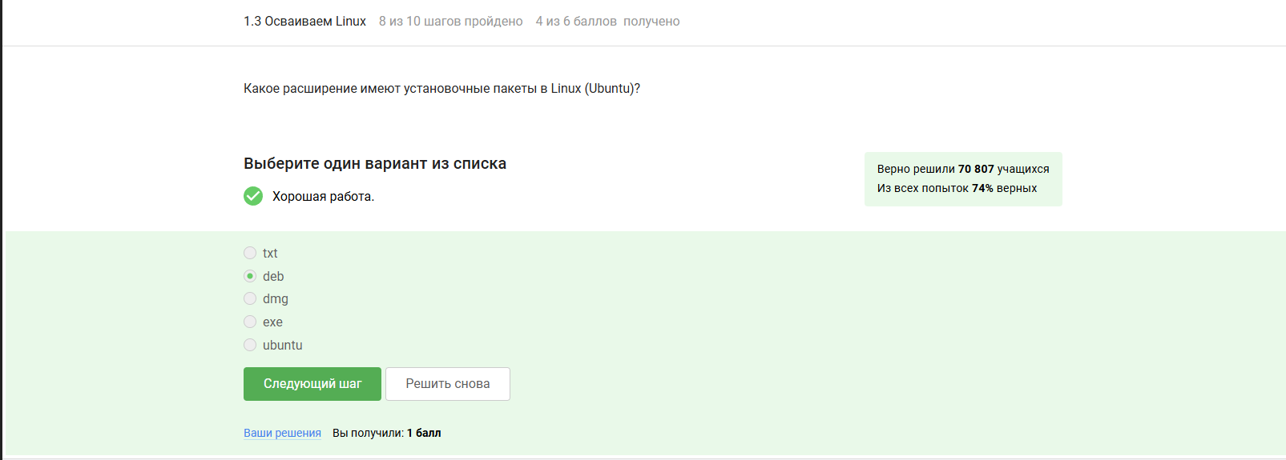

Рис. 6: Форматы пакетов

В Ubuntu пакеты имеют расширение .deb. .exe — для Windows, .dmg — для macOS, .txt и .ubuntu не относятся к пакетам.

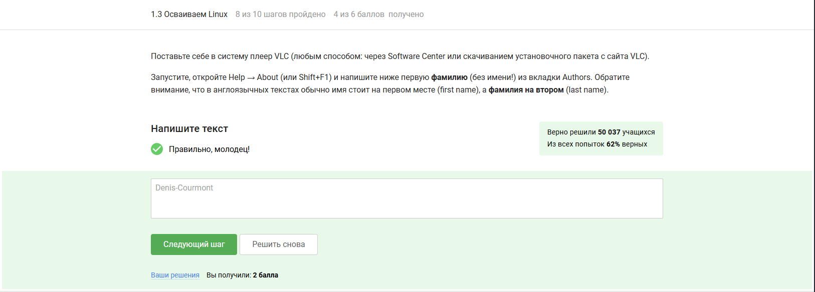

Рис. 7: Информация о разработчике

Фамилия из вкладки Authors в VLC подтверждает выполнение задания. Важно было указать именно фамилию (last name), что и сделано.

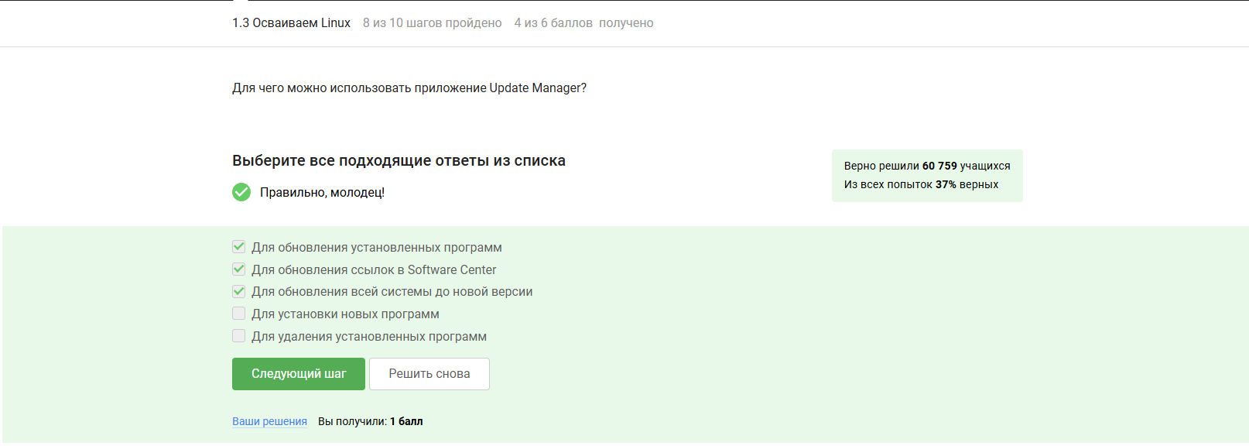

Рис. 8: Назначение Update Manager

Update Manager предназначен именно для обновлений, а не для установки/удаления программ (это задачи Software Center).

## 3.4 Раздел 1.4

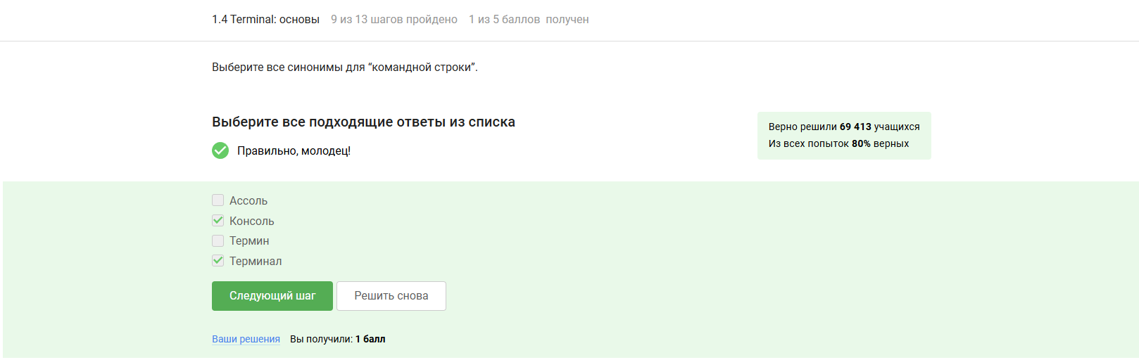

Рис. 9: Термины для командной строки

Оба термина являются синонимами “командной строки” в Linux. “Ассоль” и “Термин” — случайные слова, не связанные с темой.

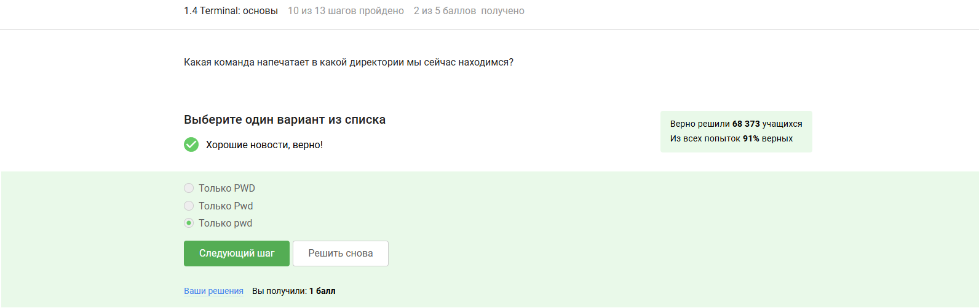

Рис. 10: Команда pwd

Команда pwd (в нижнем регистре) — стандартная в Linux для вывода текущей директории. Регистр в командах имеет значение, поэтому PWD и Pwd не работают.

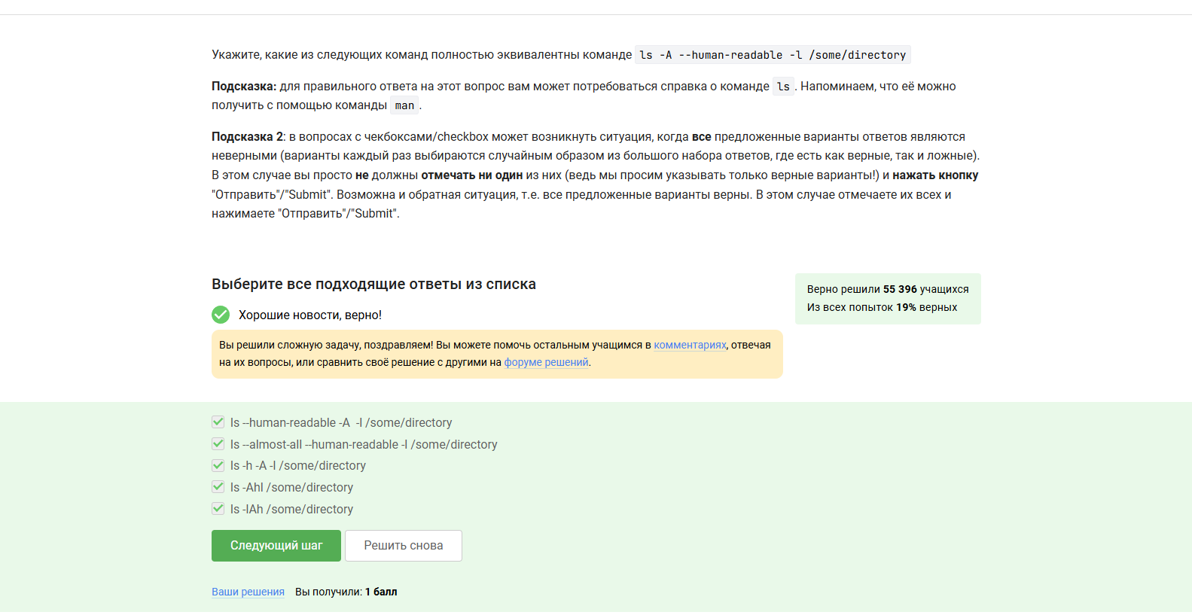

Рис. 11: Комбинация опций ls

Опции -A, -h, и -l комбинируются для вывода скрытых файлов, человеко-читаемых размеров и подробного списка.

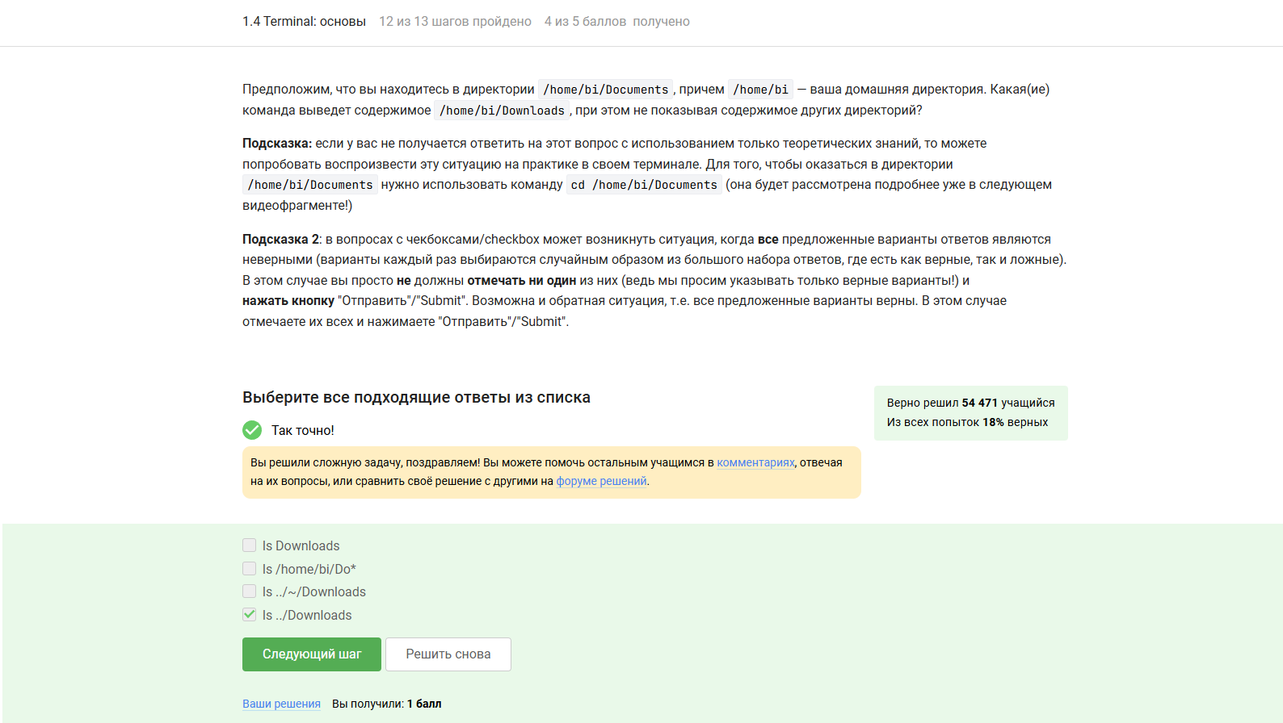

Рис. 12: Навигация по директориям

Команда использует относительный путь из текущей директории (/home/b1/bocuments), чтобы перейти в Downloads внутри домашней директории (/home/b1).

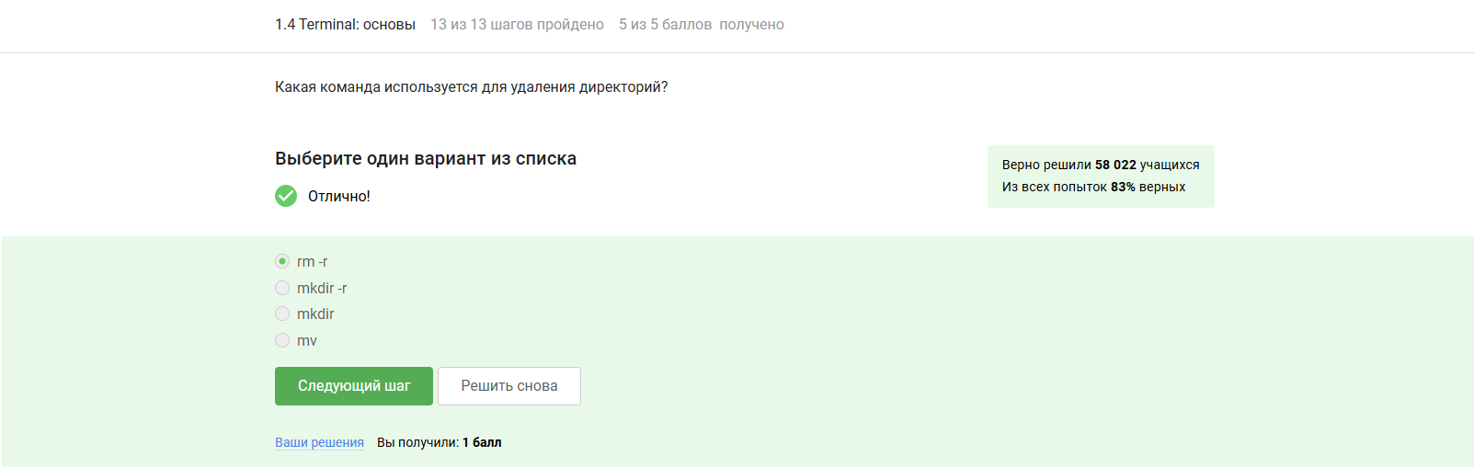

Рис. 13: Рекурсивное удаление

Команда rm -r рекурсивно удаляет директории и их содержимое, что соответствует заданию.

## 3.5 Раздел 1.5

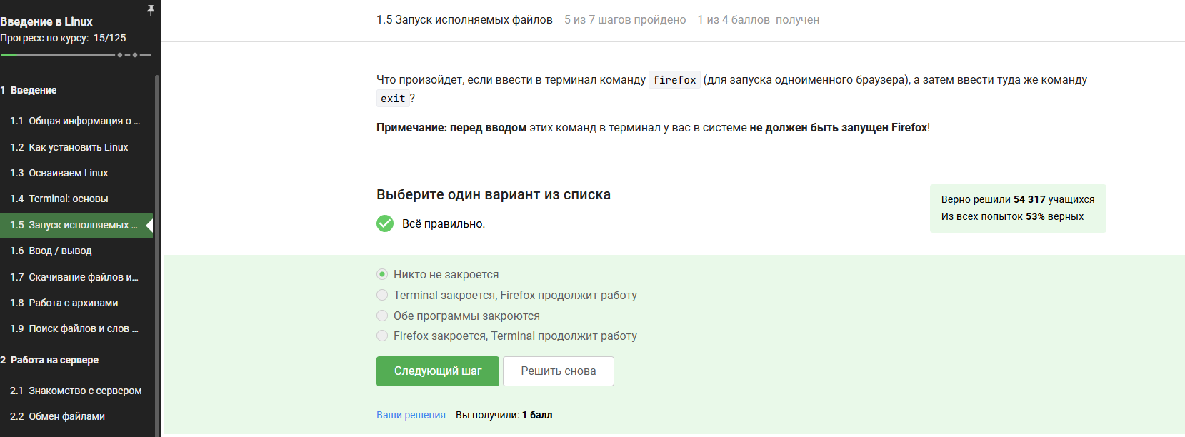

Рис. 14: Работа процессов

Команда exit закрывает терминал, но Firefox, запущенный в фоне, останется работать.

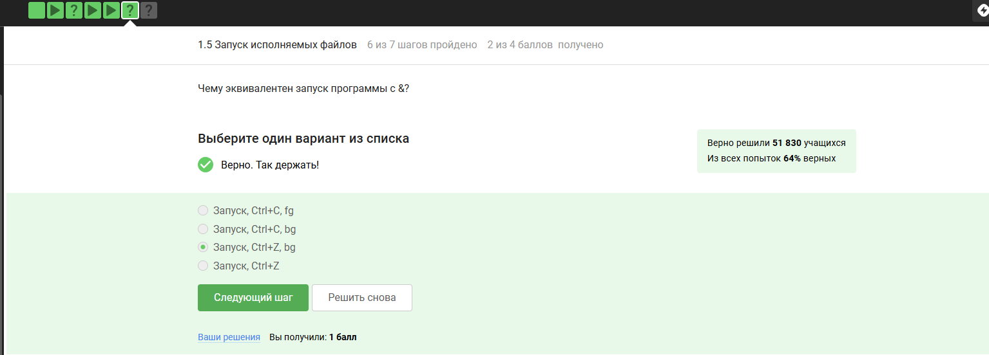

Рис. 15: Управление процессами

Комбинация Ctrl+Z приостанавливает процесс, а bg перемещает его в фон, что эквивалентно запуску с &.

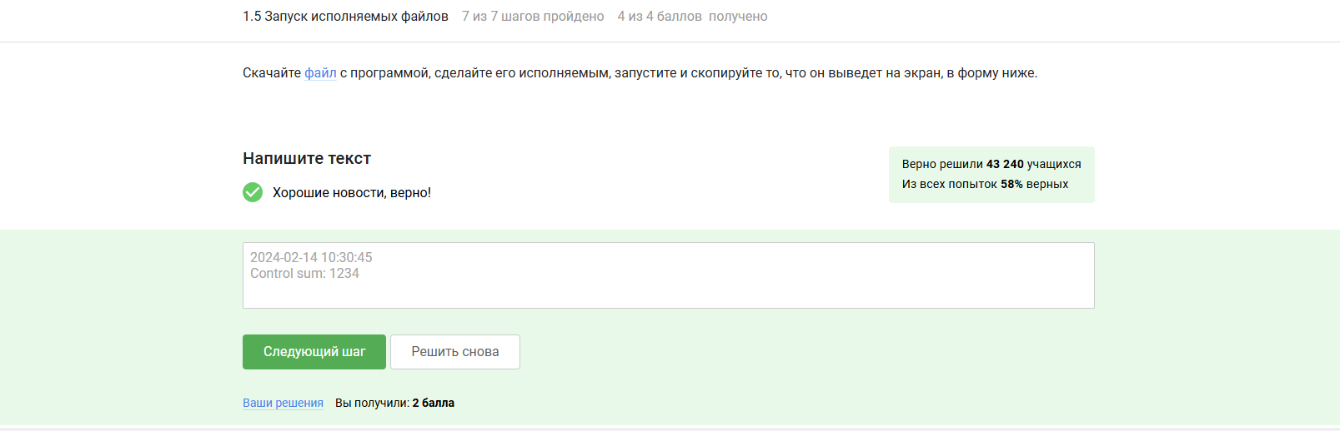

Рис. 16: Вывод исполняемого файла

Текст скопирован напрямую из результата работы исполняемого файла, как требовалось.

## 3.6 Раздел 1.6

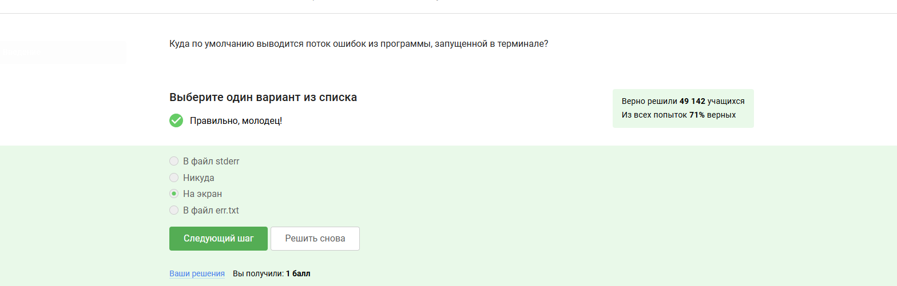

Рис. 17: Поток ошибок stderr

Поток ошибок (stderr) по умолчанию выводится в терминал, если не перенаправлен.

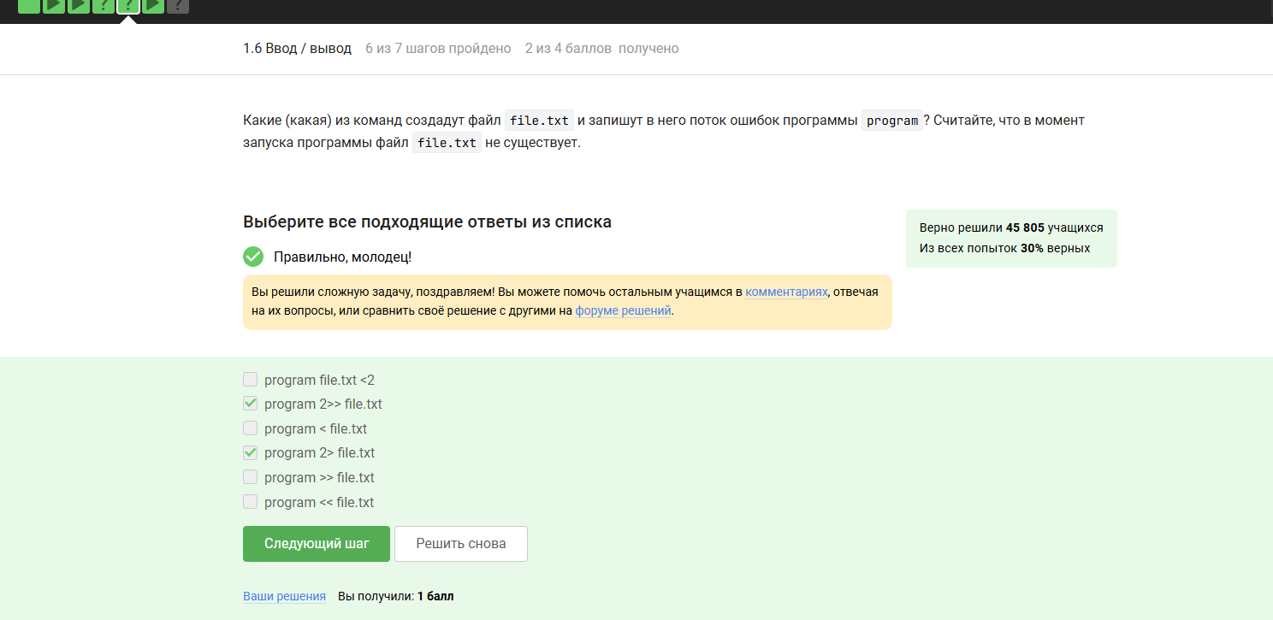

Рис. 18: Перенаправление stderr

Оператор 2> перенаправляет поток ошибок в файл, создавая его при необходимости.

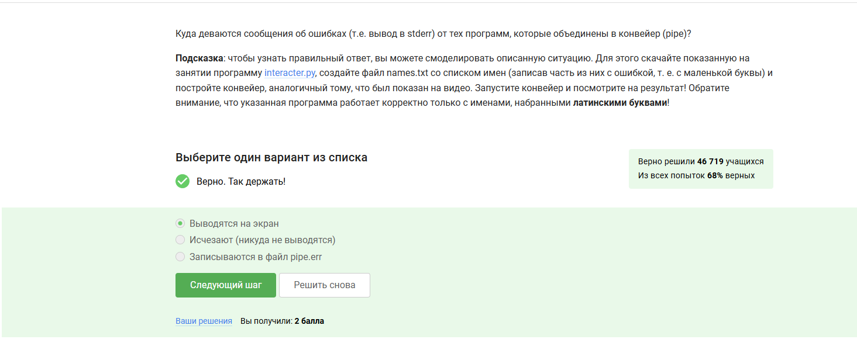

Рис. 19: Ошибки в конвейере

Сообщения об ошибках в конвейере по умолчанию выводятся в терминал, если не перенаправлены.

## 3.7 Раздел 1.7

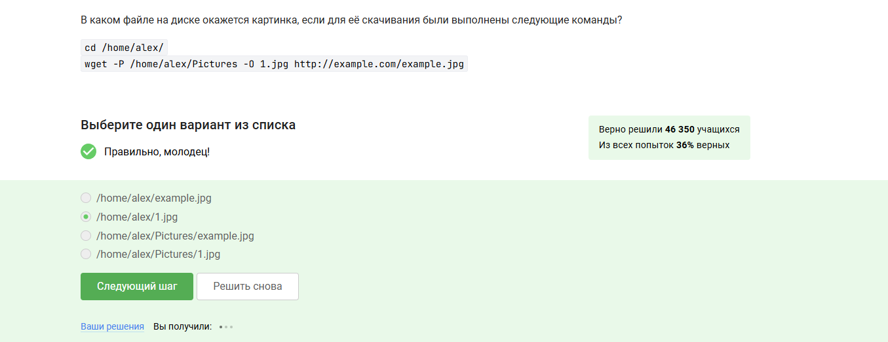

Рис. 20: Опции wget -O и -P

Опция -O указывает имя файла (1.jpg), а -P — директорию для сохранения (Pictures).

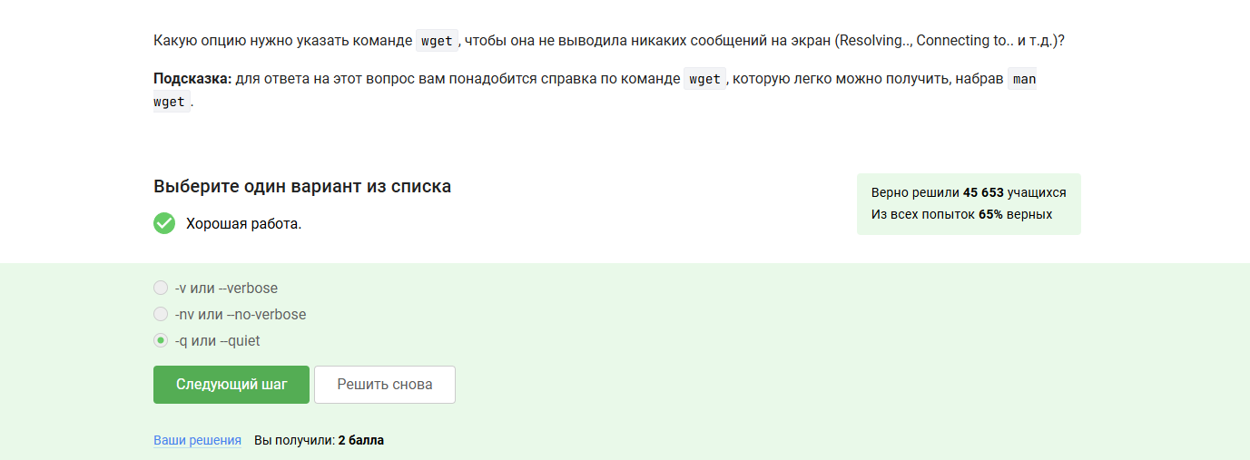

Рис. 21: Тихий режим wget

Опция -q подавляет вывод сообщений wget, что соответствует условию.

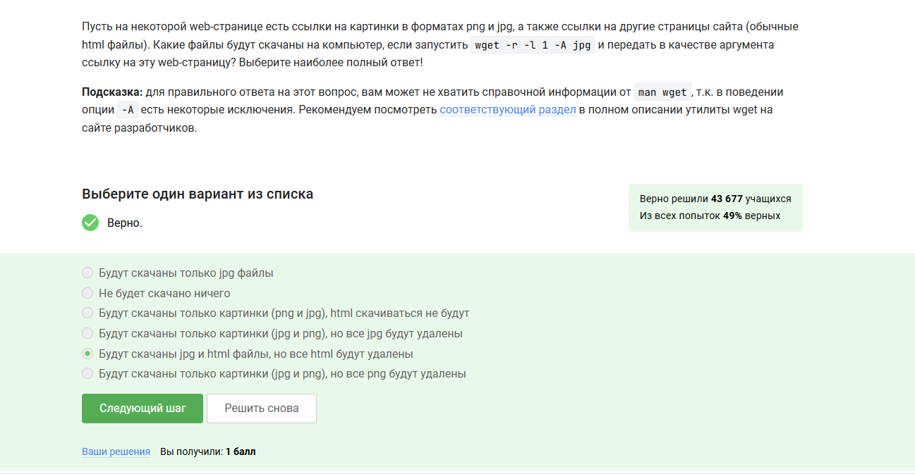

Рис. 22: Фильтрация по расширению

Опция -A jpg фильтрует загрузку только файлов с расширением .jpg.

## 3.8 Раздел 1.8

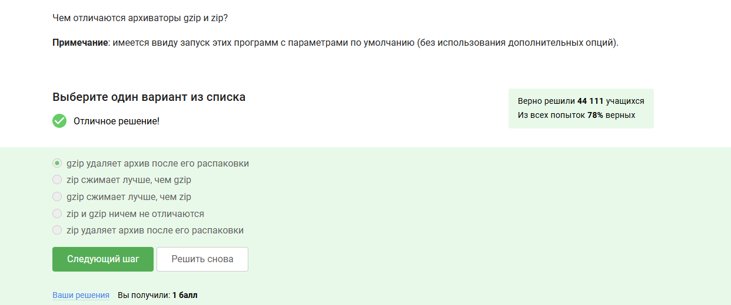

Рис. 23: Сравнение gzip и zip

По умолчанию gzip удаляет исходный файл после сжатия/распаковки, в отличие от zip.

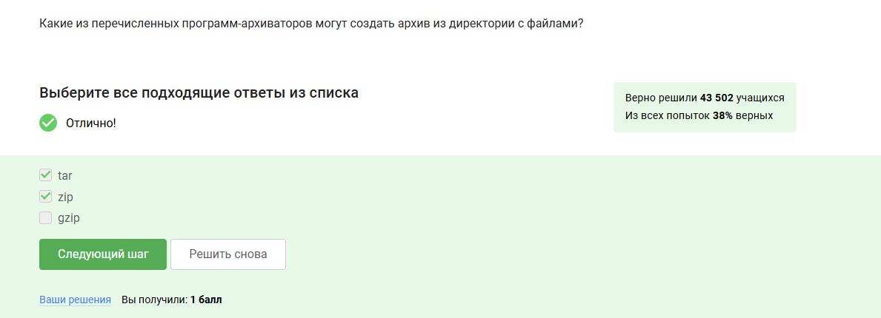

Рис. 24: Архивация директорий

Только tar и zip поддерживают упаковку директорий. gzip работает с отдельными файлами.

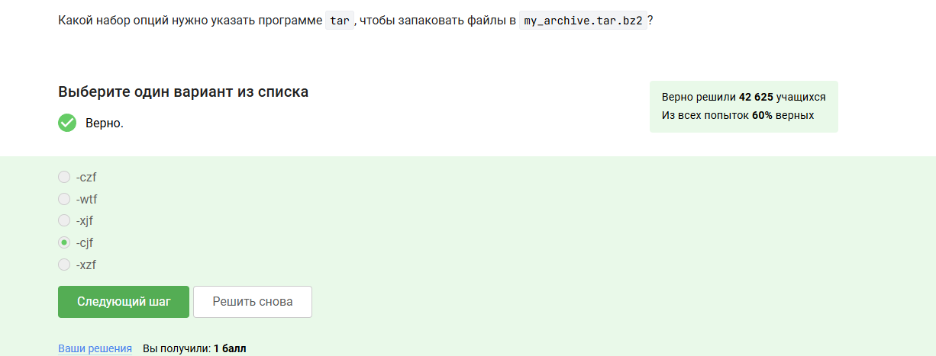

Рис. 25: Создание tar.bz2

Опции c (create), j (bzip2), f (file) нужны для создания архива .tar.bz2.

## 3.9 Раздел 1.9

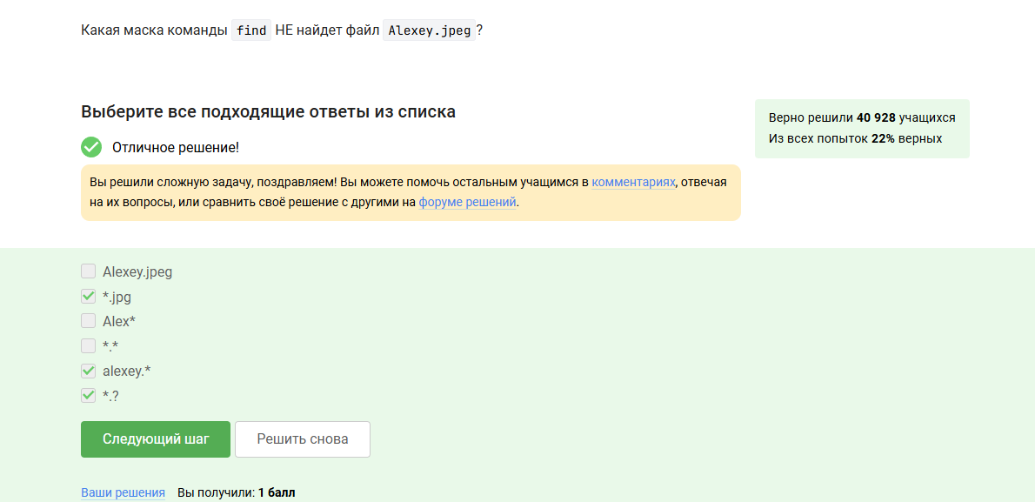

Рис. 26: Маски файлов

Маски соответствуют имени файла (Alexey.jpg) и его расширению, включая вариации регистра.

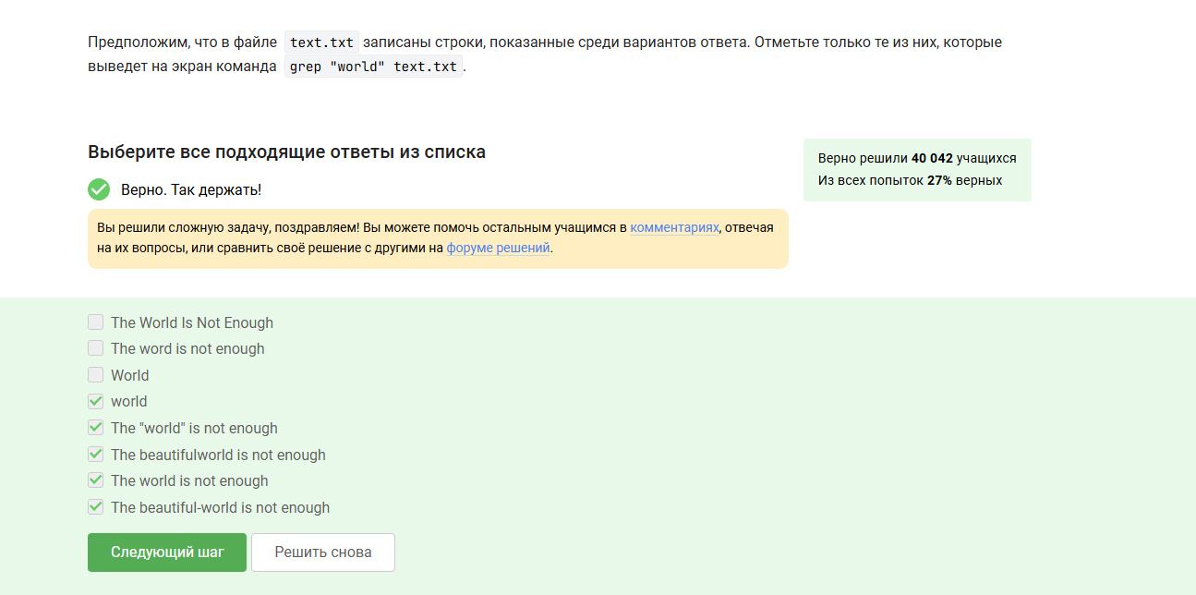

Рис. 27: Чувствительный поиск grep

Команда grep чувствительна к регистру, поэтому выбраны только строки с “world”.

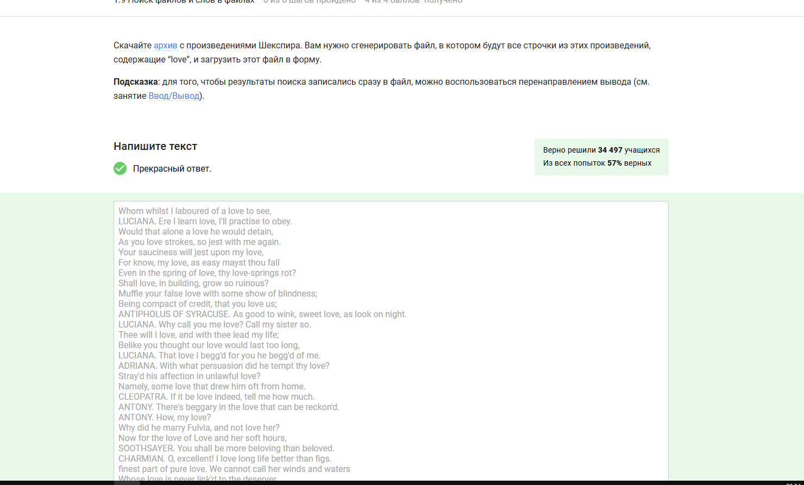

Рис. 28: Перенаправление вывода grep

Результат работы grep “love” с перенаправлением вывода в файл, как требовалось.

# 4 Выводы

Я ознакомился и прошёл 1 раздел курса на Степике.